Сообщение о возможном установлении публичного сервитута
В соответствии со ст. 39.42 Земельного кодекса Российской Федерации администрация Окуловского муниципального района информирует правообладателей земельных участков о возможном установлении публичного сервитута по ходатайству Публичного акционерного общества «Россети Северо-Запад» сроком на 49 лет с целью размещения и эксплуатации существующего инженерного сооружения «ВЛ-10 кВ Л-7 от ПС «Кулотино» общей площадью 214212 кв.м., в том числе:
- на часть земельного участка с кадастровым номером 53:12:1237001:48, расположенного по адресу: Новгородская область, Окуловский район, Окуловское лесничество, Кулотинское участковое лесничество, лесной квартал №173
- на часть земельного участка с кадастровым номером 53:12:1229001:53, расположенного по адресу: Новгородская область, Окуловский район, Окуловское лесничество, Кулотинское участковое лесничество, лесной квартал № 109
- на часть земельного участка с кадастровым номером 53:12:1112001:67, расположенного по адресу: Новгородская область, Окуловский район, Окуловское лесничество, Кулотинское участковое лесничество
- на часть земельного участка с кадастровым номером 53:12:1112001:69, расположенного по адресу: Новгородская область, Окуловский район, Окуловское лесничество, Кулотинское участковое лесничество, лесной квартал № 163
- на часть земельного участка с кадастровым номером 53:12:1112001:101, расположенного по адресу: Новгородская область, Окуловский район, Котовское сельское поселение, д Горбачёво, уч 5Б
- на часть земельного участка с кадастровым номером 53:12:1112001:29, расположенного по адресу: Новгородская область, Окуловский район, Котовское сельское поселение, д. Горбачево, дом 15 А
- на часть земельного участка с кадастровым номером 53:12:1112001:70, расположенного по адресу: Новгородская область, Окуловский район, Окуловское лесничество, Кулотинское участковое лесничество
- на часть земельного участка с кадастровым номером 53:12:1110002:13, расположенного по адресу: Новгородская область, Окуловский район, Котовское сельское поселение
- на часть земельного участка с кадастровым номером 53:12:1110001:90, расположенного по адресу: Новгородская область, Окуловский район, Окуловское лесничество, Кулотинское участковое лесничество, лесной квартал № 103
- на часть земельного участка с кадастровым номером 53:12:1110001:88, расположенного по адресу: Новгородская область, Окуловский район, Окуловское лесничество, Кулотинское участковое лесничество
- на часть земельного участка с кадастровым номером 53:12:1110001:73, расположенного по адресу: Новгородская область, Окуловский район, д. Кренично, д.52
- на часть земельного участка с кадастровым номером 53:12:1101001:70, расположенного по адресу: Новгородская область, Окуловский район, Котовское сельское поселение
- на часть земельного участка с кадастровым номером 53:12:1107001:70, расположенного по адресу: Новгородская область, Окуловский район, Окуловское лесничество, Кулотинское участковое лесничество
- на часть земельного участка с кадастровым номером 53:12:1107001:74, расположенного по адресу: Новгородская область, Окуловский район, Окуловское лесничество, Кулотинское участковое лесничество
- на часть земельного участка с кадастровым номером 53:12:1107001:282, расположенного по адресу: Новгородская область, Окуловский район, Котовское сельское поселение, земельный участок 2сх
- на часть земельного участка с кадастровым номером 53:12:1107001:53, расположенного по адресу: Новгородская область, Окуловский район, Котовское сельское поселение, д Петрово, д 38
- на часть земельного участка с кадастровым номером 53:12:1107001:26, расположенного по адресу: Новгородская область, Окуловский район, Котовское сельское поселение, д. Петрово, дом 40
- на часть земельного участка с кадастровым номером 53:12:1107001:54, расположенного по адресу: Новгородская область, Окуловский район, Котовское сельское поселение, д. Петрово, земельный участок №40а
- на часть земельного участка с кадастровым номером 53:12:1107001:48, расположенного по адресу: Новгородская область, Окуловский район, Котовское сельское поселение, д Петрово, д 45
- на часть земельного участка с кадастровым номером 53:12:1107001:149, расположенного по адресу: Новгородская область, Окуловский район, Котовское сельское поселение, деревня Петрово, земельный участок 43г
- на часть земельного участка с кадастровым номером 53:12:0000000:4896, расположенного по адресу: Новгородская область, Окуловский район, Котовское сельское поселение, деревня Кренично, земельный участок 64
- на часть земельного участка с кадастровым номером 53:12:0000000:4895, расположенного по адресу: Новгородская область, Окуловский район, Котовское сельское поселение, д. Петрово, земельный участок 58
- на часть земельного участка с кадастровым номером 53:12:1107001:306, расположенного по адресу: Новгородская область, Окуловский район, Котовское сельское поселение, деревня Петрово, земельный участок 45а
- на часть земельного участка с кадастровым номером 53:12:1107001:297, расположенного по адресу: Новгородская область, Окуловский район, Котовское сельское поселение, деревня Петрово, земельный участок 43в
- на часть земельного участка с кадастровым номером 53:12:1107001:308, расположенного по адресу: Новгородская область, Окуловский район, Котовское сельское поселение, деревня Петрово, земельный участок 43б

Графическое описание местоположения границ публичного сервитута:
Публичный сервитут для размещения и эксплуатации существующего инженерного сооружения – «ВЛ-10 кВ Л-7 от ПС «Кулотино», расположенный по адресу: Новгородская область, Окуловский район

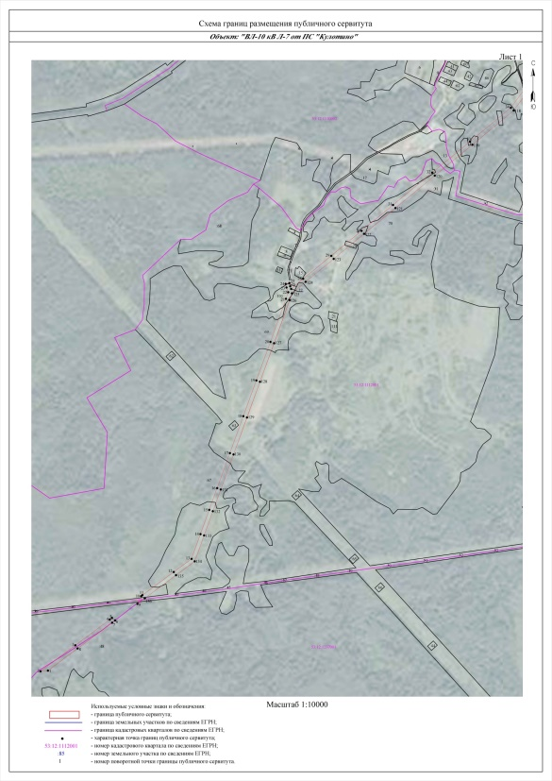 | 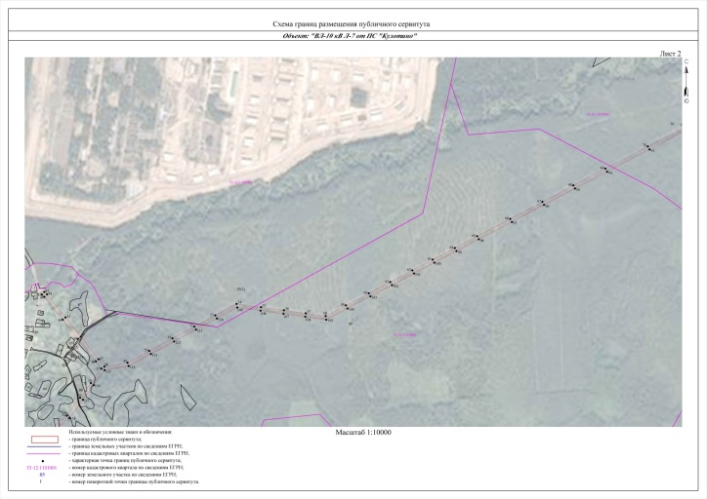
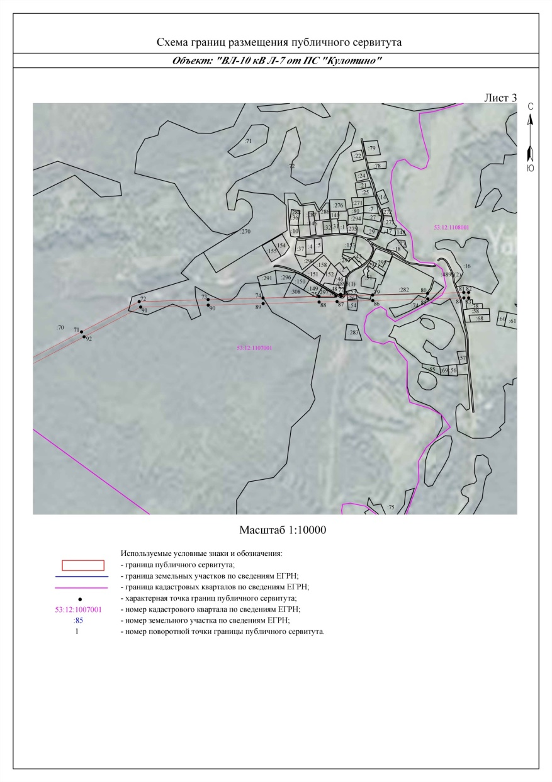 | 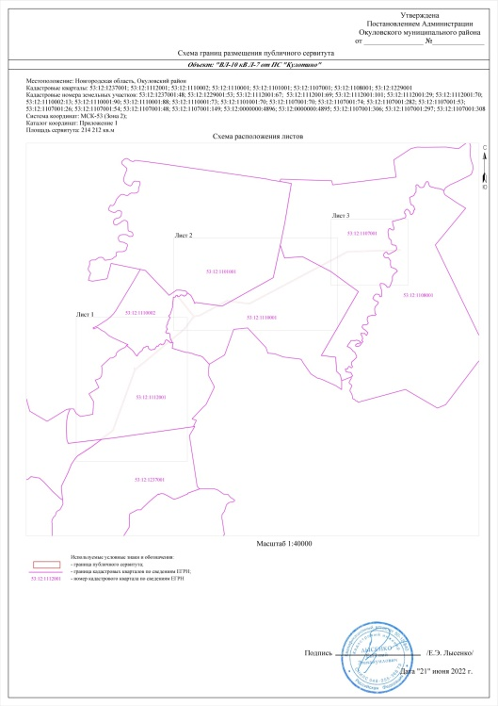

Заинтересованные лица в течение тридцати дней со дня опубликования настоящего сообщения могут ознакомиться с поступившим ходатайством об установлении публичного сервитута и прилагаемым к нему описанием местоположения границ публичного сервитута по адресу: в Администрацию Окуловского муниципального района по адресу: Новгородская область, Окуловский район, г.Окуловка, ул.Кирова, д.6, каб.23, контактный телефон (81657) 21-400, по рабочим дням с 08.00 до 17.00, перерыв на обед с 13.00 до 14.00.
Правообладатели земельных участков, в отношении которых испрашивается публичный сервитут, если их права (обременения права) не зарегистрированы в Едином государственном реестре недвижимости, могут обратиться с заявлением об учете их прав на земельные участки с приложением копий документов, подтверждающих эти права в Администрацию Окуловского муниципального района в рабочие дни с 8.00 до 13.00 и с 14.00 до 17.00 ч., по адресу: Российская Федерация, Новгородская область, Окуловский район, г.Окуловка, ул.Кирова, д.6, контактный телефон (81657) 21-400. Последний день подачи заявления 05 августа 2022 года.

